Моисеенко Ольга Владимировна, учитель математики МБОУ СОШ №5 п. Айхал РС (Я)
Петякшева Валентина Петровна, учитель математики МБОУ СОШ №5 п. Айхал РС (Я)
Турчина Елена Владимировна, учитель математики МБОУ СОШ №5 п. Айхал РС (Я)
Переменный марафон, как нетрадиционная форма организации внеклассной работы по математике.
Всем известно, что математическое образование вносит неоценимый вклад в формирование общей культуры подрастающего поколения, его духовно-нравственного и патриотического воспитания, мировоззрения, способствует эстетическому воспитанию ребёнка, пониманию им красоты и гармонии окружающего мира, развивает его воображение, внимательность и пространственное мышление, побуждает к творчеству и развитию интеллектуальных способностей. Одним из наиболее важных факторов успеха при изучении математики является высокая мотивация к изучению предмета и применению полученных знаний. Необходимо использовать все возможности для того, чтобы ребята учились с интересом, чтобы осознавали притягательные стороны математики, ее значимость для общественного прогресса, возможности математической деятельности не только в формировании способностей к логическому мышлению, поиску решений, преодолению интеллектуальных препятствий, но и в овладении общечеловеческими ценностями.
Внеклассная работа является неотъемлемой частью учебно-воспитательной работы в школе. Она углубляет знания учащихся, способствует развитию их способностей, патриотическому и духовно-нравственному воспитанию, расширяет кругозор, а также развивает интерес к изучаемому предмету. В настоящее время существует много разновидностей внеклассной работы по математике: олимпиады, КВН, математические кружки и клубы. Данные виды внеклассной работы, как правило, охватывают учащихся, имеющих хорошие способности в области точных дисциплин, а, следовательно, не позволяют вовлечь большое число учеников, что может привести к потере интереса к предмету учащихся, не вовлеченных в мероприятие. Вовлечение большого количества учащихся с разными способностями и интересами в области математики в подготовку и проведение мероприятия является одной из отличительных черт такой формы внеклассной работы по предмету, как «Переменный марафон». Выбор названия «Переменный марафон» объясняется тем, что деятельность учащихся осуществляется на переменах, в течение одного или нескольких учебных дней. Весь материал для проведения марафона отбирается занимательного, патриотического и исторического характера. Важно отметить, что новая информация дается не в готовом виде, а познается в процессе решения математических задач, ребусов, кроссвордов. Главное отличие - нет зрителей, здесь есть только участники, причем все участвуют с большим желанием. Желание подогревается еще и спортивным азартом, поскольку при определении победителей учитывается те только качество решенных задач, но и время выполнения заданий. Кроме того, мероприятие предполагает большую подготовительную работу, во время которой дополнительно появляется возможность для сотрудничества и общения с учащимися, не связанного рамками программы и не ограниченного временем занятия.
На протяжении трех последних лет проведение переменных марафонов в нашей школе стало уже доброй традицией. Каждый год марафон посвящается знаменательным датам или событиям в истории нашей страны. В 2014 году такой переменный марафон был посвящен Олимпийским играм в Сочи, в 2015 году главной темой марафона стала тема Победы в Великой Отечественной войне 1941-1945 гг. Текущий год знаменателен тем, что исполнилось 55 лет со дня первого полета человека в космос. Именно это событие и определило тематику переменного марафона «Космический старт».
Цель марафона: Формировать представления о космосе, о роли человека в изучении космического пространства через решение математических задач.
Задачи:
- Расширить представления учащихся о Вселенной, Солнечной системе и ее планетах;
- расширить знания учащихся о государственных праздниках, познакомить их со знаменательными датами, важными для нашей страны;
- популяризировать знания по математике, астрономии, физике и достижения в области космонавтики;
- развивать познавательную активность, коммуникативные способности учащихся, чувство солидарности, здорового соперничества, навыки групповой работы;
- развивать партнерские отношения между учащимися и учителем;
- воспитывать чувство патриотизма, чувство гордости за наше Отечество, за великие достижения наших учёных и нашей науки, за подвиги наших соотечественников;
- воспитывать экологическую грамотность;

Для педагогов:
- Сформировать осознание того, что за потрясающими воображение цифрами в космонавтике и астрономии стоит хрупкая и очень уязвимая экосистема и человеку нужно с особым трепетом и глубокими знаниями совершать свою деятельность как на Земле, так и в Космосе, а для этого очень пригодится изучение математики.
- обеспечить реализацию воспитательных, развивающих и обучающих задач через освоение детьми математических знаний;
- создать условия для самостоятельной и совместной деятельности детей в рамках реализуемого марафона;
- пополнение и обогащение методического, дидактического и наглядного материала по теме «Математика и космос».
Ожидаемые результаты:
- повышение интереса, как к математике, так и к изучению космоса;
- активизируется познавательная и творческая деятельность учащихся и учителей;
- расширение сотрудничества и партнерства детей и педагогов.
Реализация марафона:
1. Участниками переменного марафона являются учащиеся с 5 по11 классы.
2. На торжественной линейке, посвященной 55-летнему юбилею полета Ю.А. Гагарина в космос, каждый класс получает маршрутный лист с заданиями для выполнения в течение одного учебного дня;
4. В конце учебного дня подводятся итоги переменного марафона.
7. Победители и призеры получают дипломы.
Маршрутные листы с заданиями:

Маршрутный лист 5-6 класса
Переменный марафон «Космический старт»

В ряду десятилетий каждый год
Мы метим новыми космическими вехами.
Но помним: к звёздам начался поход
С гагаринского русского «Поехали».
(А. Твардовский)

12 апреля 1961 года планету потрясла неожиданная весть «Человек в космосе! Русский!» Солнечным утром мощная ракета вывела на орбиту космический корабль «Восток» с первым человеком на борту. Это был Юрий Алексеевич Гагарин.
№ | Задания | Ответы и решения
1 | Сколько минут длилось космическое путешествие Ю.А. Гагарина? Чтобы найти ответ, решите цепочку примеров.  12 – 11,7  ×6  +1,2  :0,1  ×3,6  ... | 108
2 | Разгадав ребус, вы узнаете позывной Ю.А.Гагарина.   | «Кедр»
3 | Одна из самых бурно обсуждаемых тем, связанных с полётом Гагарина, – это надпись на шлеме космонавта. Как ни странно, но и в этом вопросе нет окончательной ясности. Герой Советского Союза, лётчик-испытатель Марк Галлай, занимавшийся тренировками первых космонавтов и присутствовавший при гагаринском старте, в книге «С человеком на борту» рассказывал, что надпись появилась в самый последний момент. Буквы рисовали впопыхах, не снимая шлем с головы Гагарина. Какая надпись была на космическом шлеме Юрия Гагарина? | СССР
4 | Ю.А.Гагарину после полёта в космос подарили автомобиль с номерным знаком «12-04 ЮАГ» — датой полёта в космос. Выполните задания и назовите марку автомобиля.  1.Выполните действие: -3,4+5,7 а) 9,1; б)-2,3; в)2,3; г)-9,1  2. Решите уравнение: 7,1+у=-1,8 к)у=-5,3; п)у=8,9; с)у=5,3; о)у=-8,9  3. Вычислите: -5,5+(-3,5+5,5) з)3,5; м)2,5; л)-3,5; н)-2,5  4. Вычислите: -6,5-(4,2-6,5) а)4,2; б)2,4; в)-2,4; г)-4,2  5. Найдите сумму всех целых чисел, расположенных между числами  -5,6 и3,5 а)-9; б)-11; в)-3; г)-15 | Волга
5 | Приведите в соответствие даты и события: | 1 - е  2 - ж  3 - а  4- б  5- д  6- г  7- в
  1. 1903 г.  2. 4 октября 1957г.  3. 30 августа 1960г.  4. 12 апреля 1961 г.  5. 16-17 июня 1963г.  6. 18-19 марта 1965.  7. 17 ноября 1970 г. | а) Белка и Стрелка  б) Ю.А. Гагарин  в) луноход  г) А.А. Леонов  д) В.В. Терешкова  е) К.Э. Циолковский  ж) первый ИСЗ

Время сдачи заданий__________________________________________________________
Самые активные участники:___________________________________________________
Общий результат_________

Маршрутный лист 7 класса
Две вещи поражают нас больше всего –
звезды над головой и совесть внутри нас …
Древняя мудрость
Госкорпорация "Роскосмос" в честь 55-й годовщины первого запуска человека на околоземную орбиту объявила 2016-й Годом Юрия Гагарина. Она планирует целый ряд интересных мероприятий, среди которых – выставки, телепрограммы, радио эфиры и флеш-мобы. Юбилейные мероприятия, а также акции партнеров программы «Гагарин. Поехали!» Роскосмос будет анонсировать на своем сайте.
«Роскосмос» объявил «Год Гагарина» прямо с борта МКС.
Запуск первого человека на околоземную орбиту состоялся 12 апреля 1961 года с космодрома Байконур Казахской ССР. На космическом корабле "Восток" 27-летний Юрий Гагарин первым в мире совершил свой легендарный полет.
Россия — Родина многих героев и талантов, но Гагарин один и он всегда будет в наших сердцах!
- Расшифруй девиз юбилейной программы «ГАГАРИН. ПОЕХАЛИ!», заменяя символы буквами. Запиши его в ответ.
& | ₰ | Ѿ | Ψ | ∞ | Ϫ | Ǥ | ؏ | ☺ | Ξ | Ө | Ѫ | ۞
О | « | Д | И | У | Н | М | Г | ! | В | О | Л | П

ОТВЕТ:
₰ | ۞ | & | Ѿ | Ϫ | Ψ | Ǥ | Ψ

؏ | Ө | Ѫ | Ө | Ξ | ∞ | ☺ | ₰

- Разгадайте ребус:

ОТВЕТ:
3. Запишите результаты в таблицу и узнаете массу (в кг) космического корабля «Восток»
1)Преобразуйте в многочлен:  -5у(у+3)+${(у-4)}^{2}$.  В ответ запишите первый коэффициент, взятый с противоположным знаком. | 2)При каком значении х функция у = 3х + 1 принимает значение, равное 22?  В ответ запишите значение х. | 3)Решите уравнение  -6х + 12,6=0, результат округлите до целых и запишите в ответ. | 4)Решите уравнение  4х = $\frac{4}{7}$  В ответ запишите знаменатель корня уравнения.
1 | 2 | 3 | 4
ОТВЕТ:

4.Запишите результаты в таблицу и узнаете высоту полёта первого космического корабля (в км)
1)На отрезке АВ Взяты точки М и N. Известно, что АВ =12 см, АМ =5см, ВN=4см. Найдите длину отрезка МN. | 2)Выберите верный вариант ответа.  Одна шестидесятая часть градуса называется:  1) радианом  2) минутой  3) секундой | 3)В прямоугольном треугольнике один из углов равен 45°, а медиана, проведённая из вершины прямого угла, 3,5см. Найдите гипотенузу треугольника.

1 | 2 | 3
ОТВЕТ:

    - Сколько планет в нашей Солнечной системе? Вы сможете это узнать, если ответите на вопрос: «Какое число спряталось под треугольником?» Это число запишите в тексте, приведённом ниже.

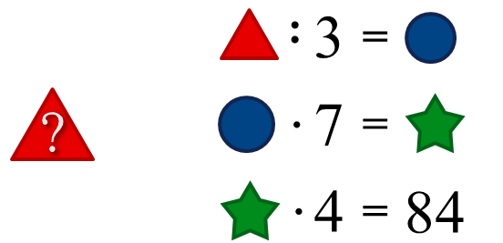
Планеты Солнечной системы — это загадочные миры, в которых существует шанс зарождения жизни. Все, что окружает нас в данный момент, является частью планеты по имени Земля. Очень сложно представить, что вне нашей космической обители может существовать что-то ещё. Несмотря на то, что Земля представляется нам чрезвычайно огромной, она, на самом деле, очень маленькая по меркам Солнечной системы. Помимо Земли вокруг Солнца вращаются по своим орбитам еще _______ планет, из которых Земля одна из самых небольших по размеру. Планеты Солнечной системы варьируются от небольших каменистых объектов до громадных газовых чудовищ, в тысячи раз превосходящих размеры Земли.
    - Вы узнаете название планеты Солнечной системы, следующей после Земли, если установите соответствие между формулами сокращённого умножения:
- ${(х+у)}^{2}$ | А) (х - у)(х + у)
- $х^{2}$ – $у^{2}$ | С) $х^{2}$- 2ху + $у^{2}$
- ${(х+у)}^{3}$ | М) $х^{2}$+ 2ху + $у^{2}$
- ${(х-у)}^{2}$ | Р) $х^{3}$+ 3$х^{2}$у + 3х$у^{2}$+ $у^{3}$

1 | 2 | 3 | 4
ОТВЕТ:

    - 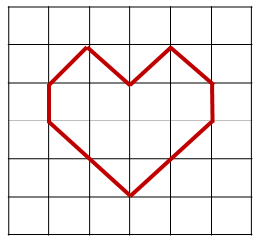 Сколько минут длился полёт Юрия Алексеевича Гагарина? Вы сможете это узнать, если ответите на вопрос: «Чему равна площадь фигуры с красным контуром?» В данной задаче единицы измерения площади – клеточки. Ответ запиши только числом без буквенного обозначения, знаков препинания и припиши к нему цифру восемь.
ОТВЕТ:

Время сдачи заданий__________________________________________________________
Самые активные участники:___________________________________________________
Общий результат_________

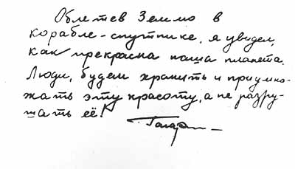
Переменный марафон «Космический старт»

Маршрутный лист 8 - 9 класса

Вы мчитесь ввысь, вонзаясь в небо,
Ведь жить без космоса нельзя,
Как без тепла, воды и хлеба.
Так будьте молоды всегда,
Традиции отцов храните,
Чтоб ваша новая звезда
Всегда была у вас в зените!
- Расшифруйте ребусы:
  Ответ: |   Ответ:
  Ответ: |   Ответ:
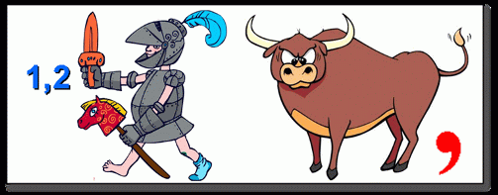  Ответ: |   Ответ:
  Ответ: |   Ответ:
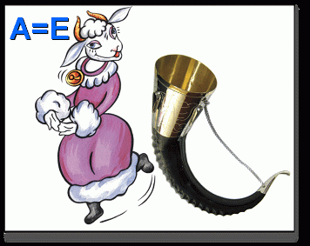  Ответ: |   Ответ:

2. Разгадайте кроссворд «В космосе».
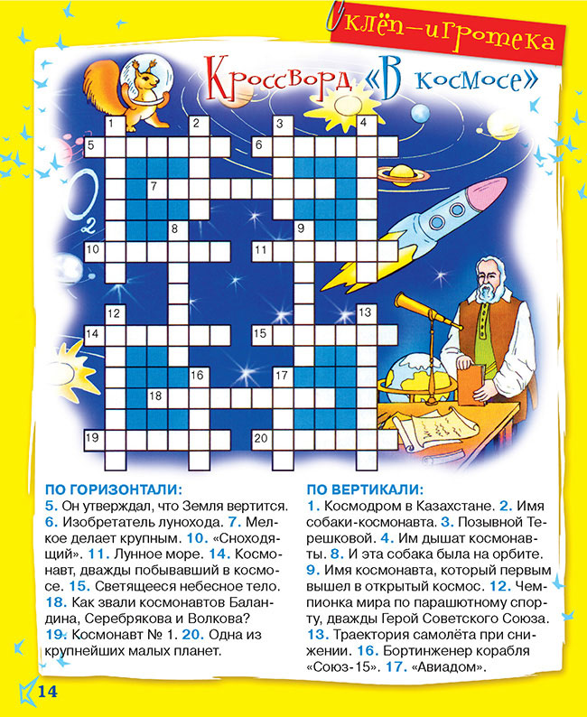
Время сдачи заданий__________________________________________________________
Самые активные участники:___________________________________________________
Общий результат_________

Маршрутный лист 10 класса
Переменный марафон «Космический старт»

К 55-летию первого полета человека в космос....
12 апреля в России празднуется День космонавтики.

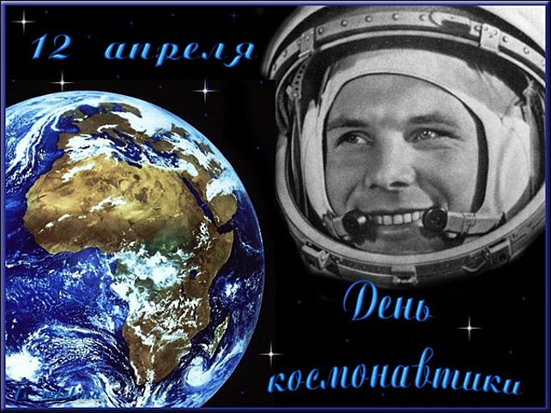

С праздником!
С Днем космонавтики!
Пройдут годы, десятилетия, века, люди забудут даты войн и революций, но этот день будут помнить всегда, и, я думаю, что именно этот день 12 апреля в недалеком будущем станет красной праздничной датой на все грядущие века. Ведь именно с этого дня – 12 апреля 1961 года - человек начал освоение космоса...
12 апреля 1961 года Юрий Гагарин на космическом корабле «Восток» совершил космический полет. За 108 минут корабль-спутник с первым в мире космонавтом облетел земной шар и благополучно вернулся на Землю. Это был мощный прорыв в освоении космоса!
- Солнечная система огромна. Для того чтобы узнать, чему равно расстояние от Земли до Солнца в миллионах километров, решите уравнение 
Ответ:
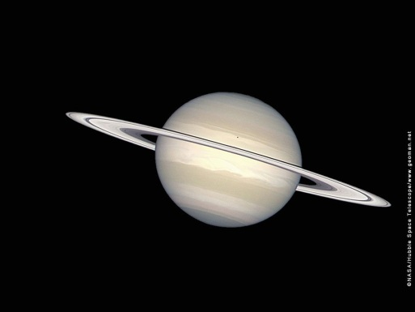2. Диаметр Солнца равен 1 392 000 км. Найдите длину солнечного экватора (с точностью до тысяч километров) Ответ:
3. Сатурн совершает полный оборот вокруг своей оси в течение 36 960 с. Выразите это время в мерах наивысших наименований.
Ответ:
4. По предложенным координатам начертить созвездие и назвать его.
Координаты:
(6; 6), (3; 7), (0; 7,5), (-3; 5,5), (-5; 7), (-6; 3), (-8; 5)
Ответ:
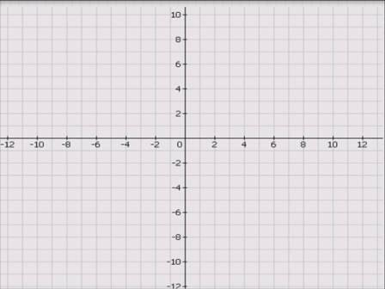
5. Чтобы заглянуть в прошлое, достаточно посмотреть на самую дальнюю из видимых нам звезд. Свет от нее доходит до нас спустя … миллиарда лет. (Вместо многоточия вставьте число, полученное в задание:
Вычислите производную функции: 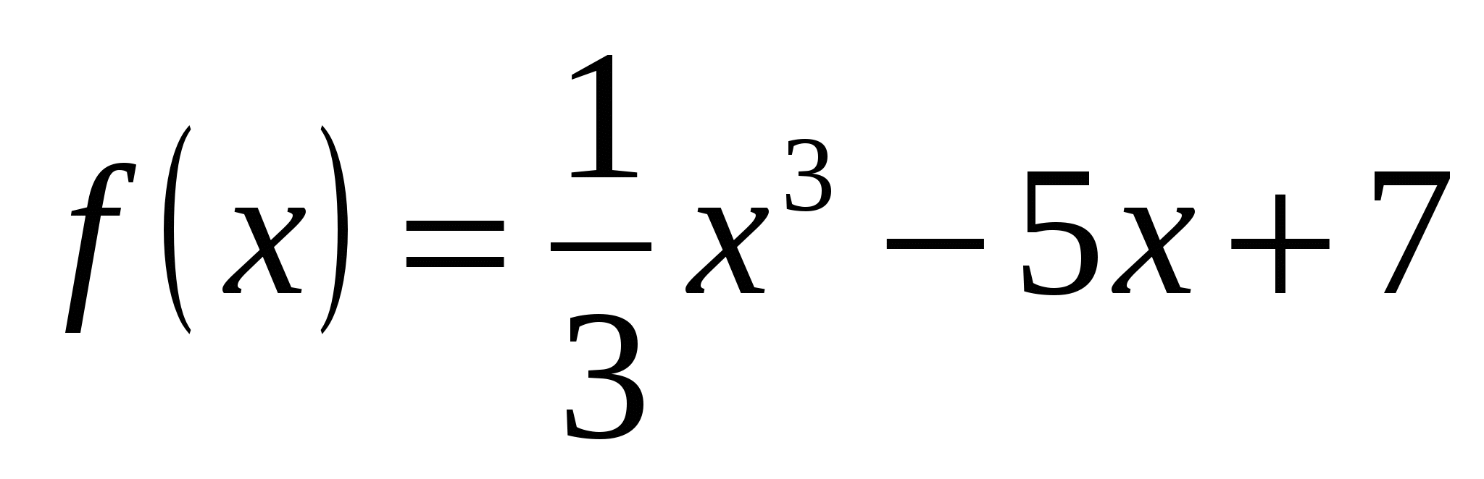 в точке 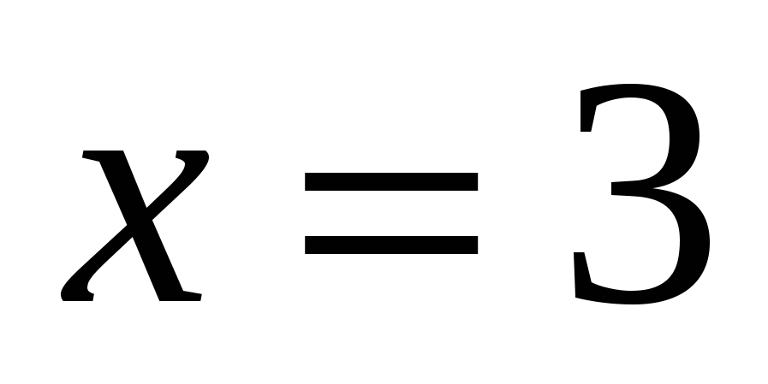 Ответ:
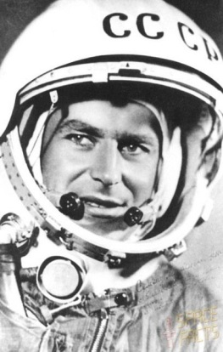
6 . Первый космонавт Земли Юрий Алексеевич Гагарин был в полете 108 минут, облетев Землю один раз, а второй космонавт Герман Степанович Титов пробыл в космосе 25 ч 18 мин. И облетел Землю 17 раз. Во сколько раз больше вокруг Земли облетел Герман Титов, чем Юрий Гагарин? На сколько часов и минут дольше был в космосе Герман Титов, чем Юрий Гагарин?
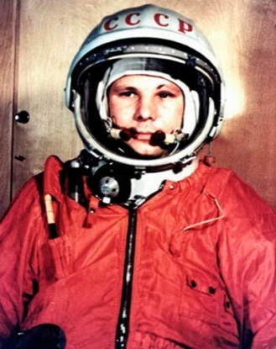
Ответ:

Время сдачи заданий____________________________________________________
Самые активные участники:___________________________________________________
Общий результат_________

Маршрутный лист 11 класса
Переменный марафон «Космический старт»

55-летию первого полета человека в космос посвящается....

12 апреля в России празднуется День космонавтики.

С праздником!
С днем космонавтики!
Пройдут годы, десятилетия, века, люди забудут даты войн и революций, но этот день будут помнить всегда, и, я думаю, что именно этот день 12 апреля в недалеком будущем станет красной праздничной датой на все грядущие века. Ведь именно с этого дня – 12 апреля 1961 года - человек начал освоение космоса...
12 апреля 1961 года Юрий Гагарин на космическом корабле «Восток» совершил космический полет. За 108 минут корабль-спутник с первым в мире космонавтом облетел земной шар и благополучно вернулся на Землю. Это был мощный прорыв в освоении космоса!
1. Каждый год в нашей Галактике появляется около … новых звезд. (Вместо многоточия вставьте число, вычислив интеграл данной функции)
Вычислите интеграл: 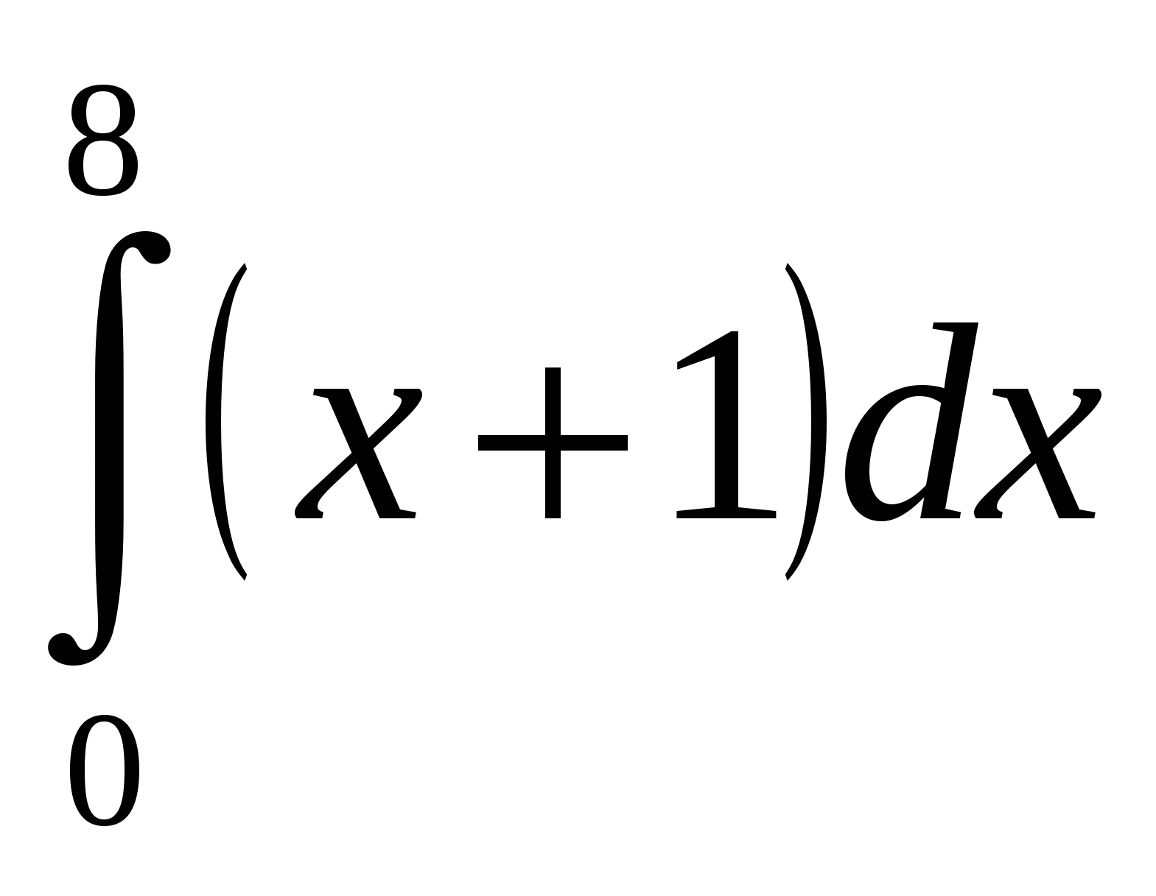
Ответ:
2. Диаметр планеты Меркурий приближенно равен 5 тыс. км. Диаметр планеты Венера в 2,48 раза больше, а диаметр планеты Марс составляет 17/31 диаметра Венеры. Найдите диаметр Венеры и Марса. Ответ:
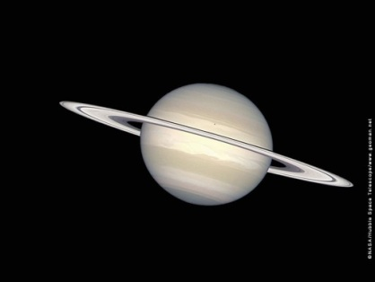3. Сатурн совершает полный оборот вокруг своей оси в течение 36 960 с. Выразите это время в мерах наивысших наименований.
Ответ:
4. По предложенным координатам начертить созвездие и назвать его. Координаты:
(-15; -7), (-10; -5), (-6; -5,5), (-3; -6), (-1; -10), (5; -10), (6; -6)
Ответ:

5. Чтобы заглянуть в прошлое, достаточно посмотреть на самую дальнюю из видимых нам звезд. Свет от нее доходит до нас спустя … миллиарда лет. (Вместо многоточия вставьте число, вычислив производную данной функции)
Вычислите производную функции f(x) = $\frac{1}{5}x^{5}$- 12x +9 в точке x = 2 Ответ:
6. Собаки Белка и Стрелка полетели в космос 19 августа 1960 года. Они пробыли в космосе 1 сутки. Сколько часов Белка и Стрелка были в космосе? Какого числа они приземлились? Сколько лет прошло со времени полета Белки и Стрелки?
(Белка и Стрелка — советские собаки-космонавты, первые животные, совершившие орбитальный космический полёт и вернувшиеся на Землю невредимыми. Полёт проходил на корабле «Спутник-5». Старт состоялся 19 августа 1960 года, полёт продолжался 25 ч. 18 мин., за это время корабль совершил 17 полных витков вокруг Земли). Ответ:
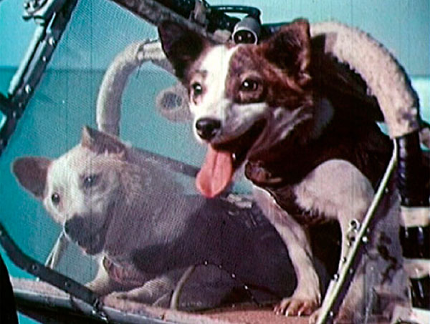
Время сдачи заданий__________________________________________________________
Самые активные участники:___________________________________________________
Общий результат_________

Литература:
Куликовский П. Г. Справочник любителя астрономии / Под ред. В. Г. Сурдина. Изд. 5-е, перераб. и полн. обновл. — М.: Эдиториал УРСС, 2002.
Журнал «Российский космос», №2, 2011 г.
Интернет-ресурсы:
сайт Федерального Космического Агентства «Роскосмос».
http://www.allfons.ru/space/
http://deswal.ru/cars_truck_001.php
http://dacha-vprok.ru/formirovanie-kusta-smorodiny-i-kryzhovnika
http://www.o-prirode.com/photo/40
festival@1september.ru;
www.tvroscosmos.ru

